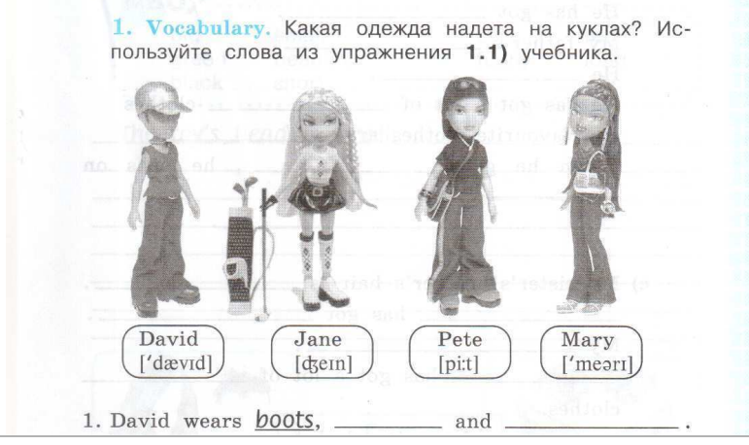

Опишите одежду каждой куклы по образцу.
Обратите внимание:
глагол to wear- носить(об одежде)
David wears boots, trousers (брюки), a T-shirt and a cap. - Дэвид носит….

